**Quizza©**

**Reda, Jordan, Ivo en Alem.**

**Samenvatting/Stand up meeting**

In het begin was Alem een beetje te laat, omdat er helaas geen treinen reden. Hij had dit echter netjes van tevoren doorgegeven aan ons en aan meneer Ashworth. Nadat we dit hadden besproken, begonnen we direct met het doornemen van de resultaten van gisteren. We waren behoorlijk gemotiveerd door de hoge punten die we hadden gekregen, en dit gaf ons extra energie om verder te gaan. We startten met een gezamenlijke bespreking over de planning van de dag. Hierbij hebben we gebruikgemaakt van het Trello-bord om onze taken en verantwoordelijkheden te verdelen. Reda en Ivo richtten zich op het documenteren van onze werkzaamheden, terwijl Alem zich concentreerde op het aanmaken van branches in GitHub en het schrijven van pseudocode. Daarnaast breidde Reda het Trello-bord voor dag 2 verder uit met extra details en taken.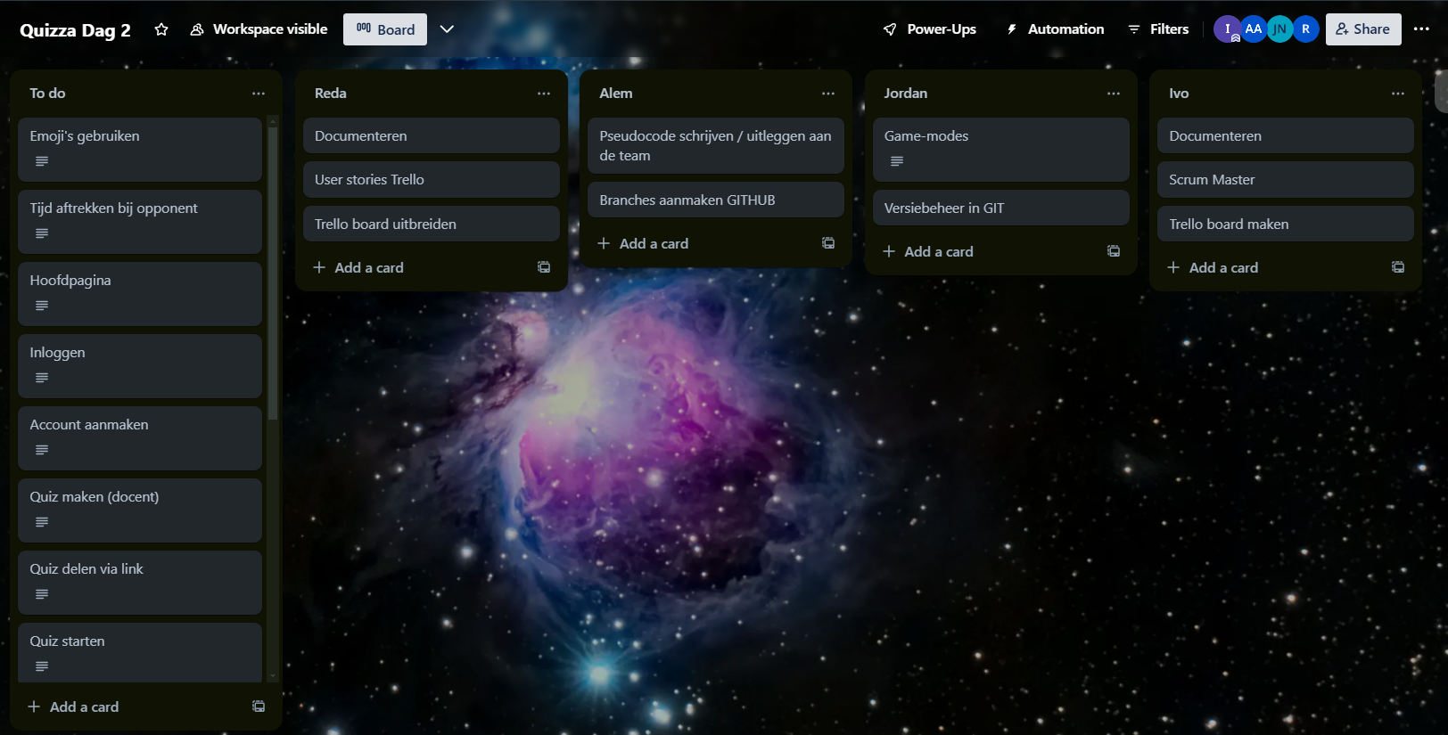

Jordan was ondertussen bezig met het verbeteren en updaten van alles wat met GitHub te maken had. Hij zorgde ervoor dat de structuur en de inhoud van de repository goed georganiseerd waren. Ivo hield zich bezig met het opstellen van de scrum-taken voor die dag en zorgde ervoor dat alles in lijn was met de doelen van ons team.

We hebben ook een team meeting gehouden waarin we bespraken wat we die dag wilden bereiken met de code van de PHP Quiz-website. Tijdens deze meeting hebben we uitgelegd wat pseudocode is en hoe dit ons kan helpen bij het structureren van onze code. Daarnaast hebben we gekeken naar de user stories van gisteren, omdat dit een zwak punt was. We hebben besloten deze te verbeteren.

De dag stond in het teken van samenwerking en het verbeteren van onze workflow. Door duidelijke communicatie en een goede taakverdeling hebben we veel vooruitgang geboekt en onze zwakke punten aangepakt.

Toen we net begonnen te werken, wees Alem Ivo iets aan dat een heel goede plek was. Er zijn bepaalde manieren om updates te posten in Github, bijvoorbeeld docs:, feat: (voor feature) en fix:. Hij legde Ivo ook uit dat ze in het Engels moeten zijn en zonder hoofdlettergebruik, dus daar houden we vanaf nu rekening mee.

**Scrum Board**

Vandaag hebben we hard gewerkt aan ons **scrum board**, en hoewel het soms lastig en een beetje irritant was, hebben we het uiteindelijk helemaal op orde gekregen. Het kostte wat tijd en moeite, maar het is gelukt!

We hebben alle user stories om

gezet in kleine, duidelijke taken. Voor elke taak hebben we een beschrijving toegevoegd, zodat iedereen precies weet wat er gedaan moet worden. Daarnaast hebben we voor elke taak een checklist gemaakt. Dit helpt ons om morgen gericht te werken, omdat we dan meteen kunnen zien wat we moeten coderen en waar we prioriteit aan moeten geven.

Het toevoegen van de checklists aan alle taken was een slim idee, want het geeft ons een duidelijk overzicht. We weten nu precies wat er al is gedaan en wat er nog moet gebeuren. Dit maakt het scrum board overzichtelijker en zorgt ervoor dat we niks vergeten.

Iedereen heeft vandaag zijn werk goed gedaan en het scrum board is verder soepel gebruikt. Iedereen kon zien wat hun taken waren voor vandaag, en dat hielp om alles goed te verdelen en af te ronden. Het voelt fijn dat we het board nu helemaal klaar hebben, want het geeft ons een goede basis om morgen direct aan de slag te gaan.

**Taakverdeling**

Na het aanmaken van het Trello-bord en het vastleggen van basistaken zoals documenteren, pseudo code schrijven, en het opzetten van branches in GitHub, nam Reda het initiatief om alle user stories die we in de vorige lessen hadden opgesteld, te herzien en verder uit te werken. Hij vertaalde deze naar concrete, eenvoudige stappen en overzichtelijke checklists, zodat ze gemakkelijk konden worden toegewezen aan elk teamlid. Dit hielp om de user stories toegankelijker en beter beheersbaar te maken, vooral voor het starten van onze eerste taken.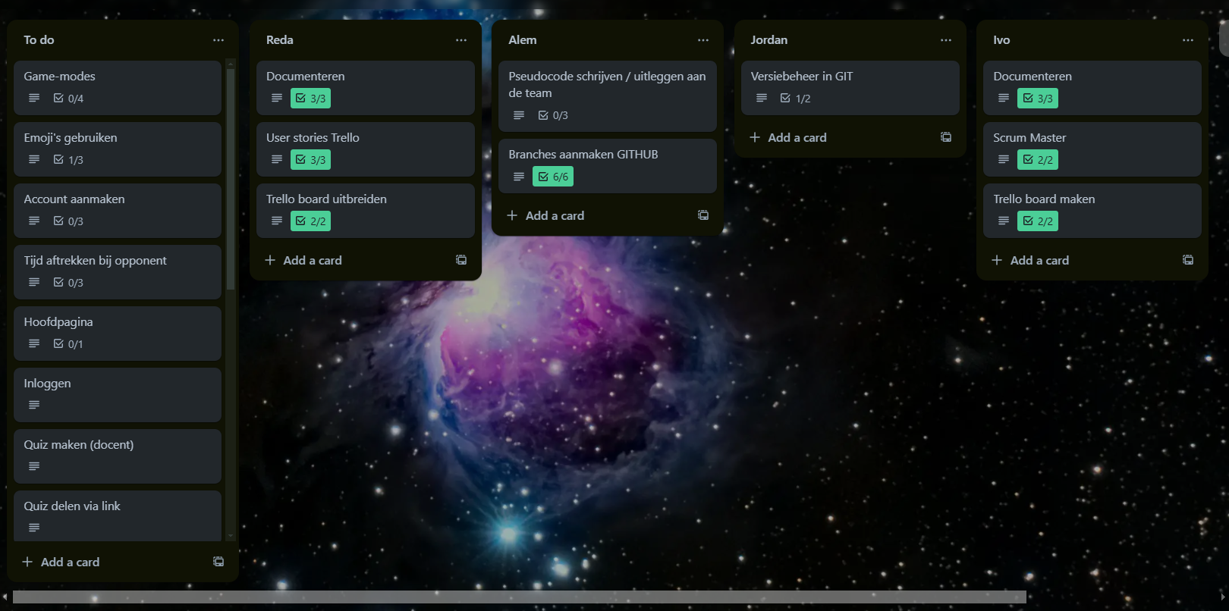

Om ervoor te zorgen dat de taakverdeling eerlijk verliep, hebben we samen een moment gepland waarin iedereen zich rond Ivo’s laptop verzamelde. We hebben gezamenlijk de taken doorgenomen en besproken wie welke verantwoordelijkheid op zich zou nemen. Hierbij kreeg elk teamlid één of twee taken die zorgvuldig waren afgestemd op hun vaardigheden en beschikbaarheid, zodat iedereen met kleine, haalbare stappen kon beginnen. Dit zorgde niet alleen voor een evenwichtige werkverdeling, maar bood ook de mogelijkheid om direct vragen te stellen of suggesties te geven tijdens de verdeling.

Een belangrijk aspect van onze aanpak is flexibiliteit. Wanneer een teamlid klaar is met een toegewezen taak, wordt deze aangemoedigd om verder te werken aan andere To-do-taken of hulp te bieden aan collega's die vastlopen. Dit zorgt ervoor dat de workflow soepel blijft en dat iedereen betrokken blijft bij het proces. Bovendien draagt deze werkwijze bij aan een gevoel van samenwerking en wederzijdse ondersteuning binnen het team.

Tot nu toe werkt deze strategie zeer goed. Het bevordert niet alleen effectieve communicatie en teamwork, maar zorgt er ook voor dat we belangrijke deadlines halen zonder overbodige stress.

**XAMPP**

Alem heeft vandaag een openbare online server opgezet die door iedereen toegankelijk is. Daarnaast is hij begonnen met het opzetten van een database, waarmee hij morgen verder zal gaan. Om dit mogelijk te maken, heeft hij een XAMPP-server geïnstalleerd. Deze server wordt gebruikt om de website, die door Jordan is ontworpen, lokaal te draaien en te testen.

Het plan is om morgen de GitHub-repository aan deze server te koppelen. Hierdoor wordt elke wijziging die naar GitHub wordt gepusht, automatisch naar de server gepulled. Dit zorgt ervoor dat de server altijd up-to-date is met de nieuwste versie van de website. Deze aanpak maakt het proces efficiënter en minimaliseert handmatig werk.

Met deze stappen hebben we een solide basis gelegd voor de verdere ontwikkeling en hosting van onze website. Het project wordt zo steeds professioneler en beter georganiseerd.

**Git-omgeving ordening**

Bij de start van ons project begon Alem vrijwel direct met het opzetten van de GitHub-branches, zodat we een solide basis hadden voor het beheren van onze code en de samenwerking binnen het team. In eerste instantie werden de branches simpelweg genoemd naar de teamleden en een productieomgeving, zoals *Main, Ivo, Alem, Reda, Jordan* en *Production*. Hoewel dit een logisch startpunt leek, realiseerden we ons al snel dat deze indeling niet optimaal was en kon leiden tot verwarring tijdens het ontwikkelingsproces.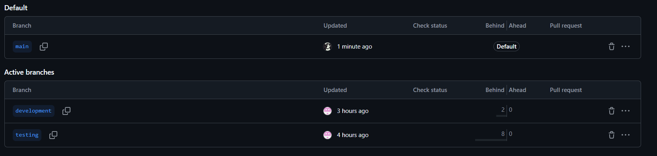

Om het probleem op te lossen, deed het team gezamenlijk wat onderzoek naar de best practices voor het organiseren van branches in een Git-omgeving. Ivo besloot daarnaast advies in te winnen bij Mr. Ashworth, onze begeleider, om te bevestigen hoe we het beste onze branches kunnen structureren. Uit dit overleg en ons onderzoek bleek dat een indeling met de branches *Main, Development* en *Testing* veel geschikter was voor onze behoeften.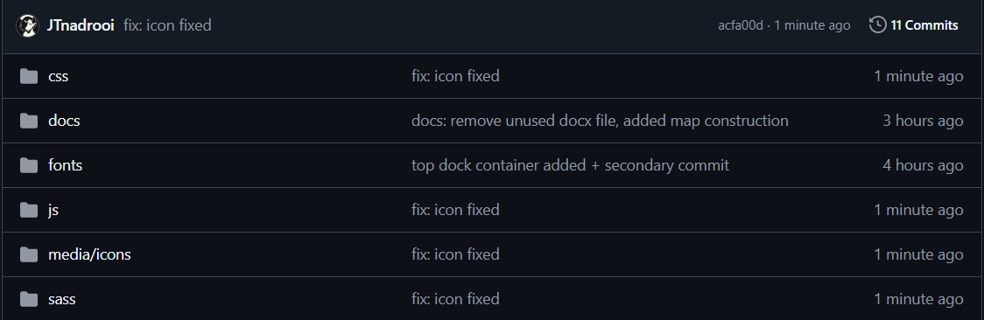

Deze nieuwe structuur biedt aanzienlijke voordelen. De *Main* branch dient nu als onze stabiele, productieklaar versie van de code. Alle nieuwe functies en updates worden eerst ontwikkeld in de *Development* branch, waar teamleden gezamenlijk werken aan nieuwe code. Vervolgens worden deze wijzigingen grondig getest in de *Testing* branch voordat ze worden samengevoegd met de *Main* branch. Deze werkwijze maakt het niet alleen eenvoudiger om wijzigingen door te voeren, maar minimaliseert ook de kans op fouten in de productieversie.

Met deze nieuwe structuur is onze Git-omgeving nu georganiseerd, efficiënt en goed afgestemd op de vereisten van het project. Dit helpt ons om zowel tijd te besparen als de kwaliteit van onze code te waarborgen. Het vormt een solide fundament voor de komende fases van het project en ondersteunt onze samenwerking op een gestructureerde en professionele manier.

**Samenwerking**

Iedereen deed vandaag zijn taken zoals gepland, en dat zorgde voor een goede flow. We gebruikten Trello om alles bij te houden, en alle taken zoals documenteren, pseudo code schrijven, user stories bijwerken, en werken aan GitHub stonden erop. Het fijne is dat we alles hebben afgewerkt en alles netjes hebben afgevinkt in Trello. Dat gaf ons echt een gevoel van voldoening aan het eind van de dag.

Tijdens het werken hebben we goed geluisterd naar onszelf en naar elkaar. Als het werk even te veel werd, namen we pauzes om te rondlopen en geïnspireerd te worden door de andere groepen. Dat vonden we fijn, omdat we daarna weer met frisse energie en open geest verder konden gaan.

We hebben ook heel hard gewerkt aan de code en zijn blij dat we de basis van de homepage hebben afgerond volgens onze mock-up. Dat was een belangrijke mijlpaal voor vandaag. Het voelt goed om te zien dat alles volgens plan verloopt. Naast de homepage hebben we ook veel tijd besteed aan de documentatie om Ivo te helpen. Dat was best een uitdaging, maar we hebben doorgezet en het uiteindelijk afgemaakt.

Het werken met Trello was soms lastig, vooral omdat we veel taken hadden en het soms wat overweldigend aanvoelde. Toch hebben we alles afgerond, zelfs de moeilijkere taken. Er waren momenten dat het werk een beetje saai werd, maar door elkaar te helpen en samen te werken, zijn we erdoorheen gekomen. Vandaag was een productieve dag waarin iedereen zijn best heeft gedaan. De samenwerking is echt top, en ondanks de moeilijkheden hebben we veel bereikt. We kijken met een goed gevoel terug op deze dag en zijn klaar voor de volgende stappen.

**Ontwikkeling van pseudocode**

Onze collega Alem nam het voortouw in de ontwikkeling van de pseudocode voor ons project. Al vanaf de ochtend was hij druk bezig met het schrijven en plannen van hoe de pseudo-code moest worden opgezet. Hoewel hij nog relatief nieuw was in het maken van pseudo-code, toonde hij vastberadenheid en een sterke toewijding om dit aspect van het project succesvol uit te voeren.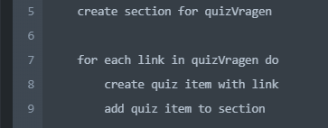

Jordan, die meer ervaring heeft met coderingsstructuren, bood regelmatig hulp aan Alem. Ondanks zijn eigen drukke agenda nam hij de tijd om feedback te geven en suggesties te doen, wat Alem enorm hielp bij het aanscherpen van zijn aanpak. Daarnaast besteedde Alem veel tijd aan onderzoek om een beter begrip te krijgen van hoe pseudo-code effectief en gestructureerd moet worden opgesteld. Hoewel hij in eerste instantie wat moeite had om de juiste aanpak te vinden en een aantal fouten maakte, leerde hij snel en paste hij zijn werkmethoden aan.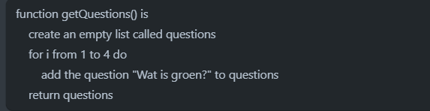

Reda speelde ook een belangrijke rol door Alem te wijzen op specifieke aspecten waarop hij zich moest richten. Dit hielp om de focus te leggen op de drie hoofdfuncties die in de opdracht waren genoemd: het ophalen van gegevens uit de database, het ontwerpen van de startpagina van de quiz, en het structureren van de gegevens voor de quizvragen. Deze duidelijke doelen gaven richting aan het ontwikkelingsproces en zorgden ervoor dat de pseudocode een logische en overzichtelijke structuur kreeg.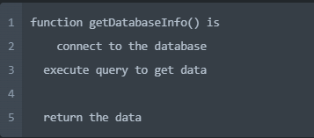

Om zijn werk te verbeteren, maakte Alem gebruik van diverse bronnen, zoals Wikipedia en de bijgeleverde YouTube-link, om inzicht te krijgen in hoe de pseudo-code eruit moest zien. Deze bronnen waren essentieel, aangezien hij voorheen nog geen ervaring had met het schrijven van pseudo-code. Door hard te werken en ondersteuning te krijgen van zijn teamleden, slaagde hij erin een duidelijke en goed gestructureerde pseudo-code op te stellen die de kern logica en de structuur van het project effectief weerspiegelt.

De samenwerking en de gezamenlijke inspanningen van het team hebben niet alleen geleid tot een sterk eindresultaat, maar ook tot waardevolle leermomenten en verbeterde vaardigheden voor Alem. Deze pseudo-code vormt nu een solide plan voor de verdere ontwikkeling van ons project.

**Professionaliteit**

Ons team heeft gedurende het project een hoge mate van professionaliteit getoond in de aanpak van onze taken en samenwerking. Vanaf het begin hebben we een duidelijke focus gelegd op effectief tijdmanagement en het maximaliseren van onze productiviteit, terwijl we tegelijkertijd zorg droegen voor een positieve en respectvolle werksfeer.

Een belangrijk onderdeel van onze aanpak was de bereidheid om elkaar te helpen. Wanneer een teamlid tegen een uitdaging aanliep of extra ondersteuning nodig had, stonden anderen altijd klaar om te helpen. Dit gold vooral in momenten waarin iemand zijn of haar toegewezen taken al had afgerond. In plaats van tijd te verspillen, boden teamleden spontaan hulp aan collega’s die achterliepen of moeite hadden met een specifieke taak. Dit wederzijdse ondersteunen versterkte niet alleen de samenwerking, maar ook de teamdynamiek.

Onze betrokkenheid reikte verder dan alleen werkuren. Om ervoor te zorgen dat we deadlines haalden en op koers bleven, hielden we regelmatig contact buiten de geplande werkuren via chatgroepen. Dit gaf ons de flexibiliteit om snel beslissingen te nemen, problemen te bespreken en belangrijke updates te delen. Deze toewijding aan het project liet zien hoe serieus we onze verantwoordelijkheden nemen en hoe belangrijk we het vonden om het project tot een succes te maken.

Ook toonden we professionaliteit in onze aanpak van onverwachte situaties. Een voorbeeld hiervan was toen Alem te laat was, zelfs al ging het slechts om 15 minuten. Hij liet ons van tevoren weten dat hij wat vertraging had, wat ons de kans gaf om ons daarop aan te passen. Bovendien compenseerde hij zijn vertraging door in een hoog tempo te werken en zijn taken snel en efficiënt af te ronden. Dit getuigde niet alleen van verantwoordelijkheid, maar versterkte ook ons vertrouwen in elkaar als teamleden.

Een ander blijk van onze professionaliteit was onze aanpak van het oplossen van fouten of misverstanden. In plaats van elkaar te bekritiseren, richtten we ons op constructieve feedback en het vinden van oplossingen. Dit zorgde voor een veilige en ondersteunende omgeving waarin iedereen zich comfortabel voelde om bij te dragen.

Door deze aanpak hebben we niet alleen onze projectdoelen behaald, maar hebben we ook een werkwijze ontwikkeld die gebaseerd is op respect, teamwork en doorzettingsvermogen. Deze professionaliteit heeft niet alleen het eindresultaat verbeterd, maar ook ons eigen vertrouwen en vaardigheden als team versterkt.

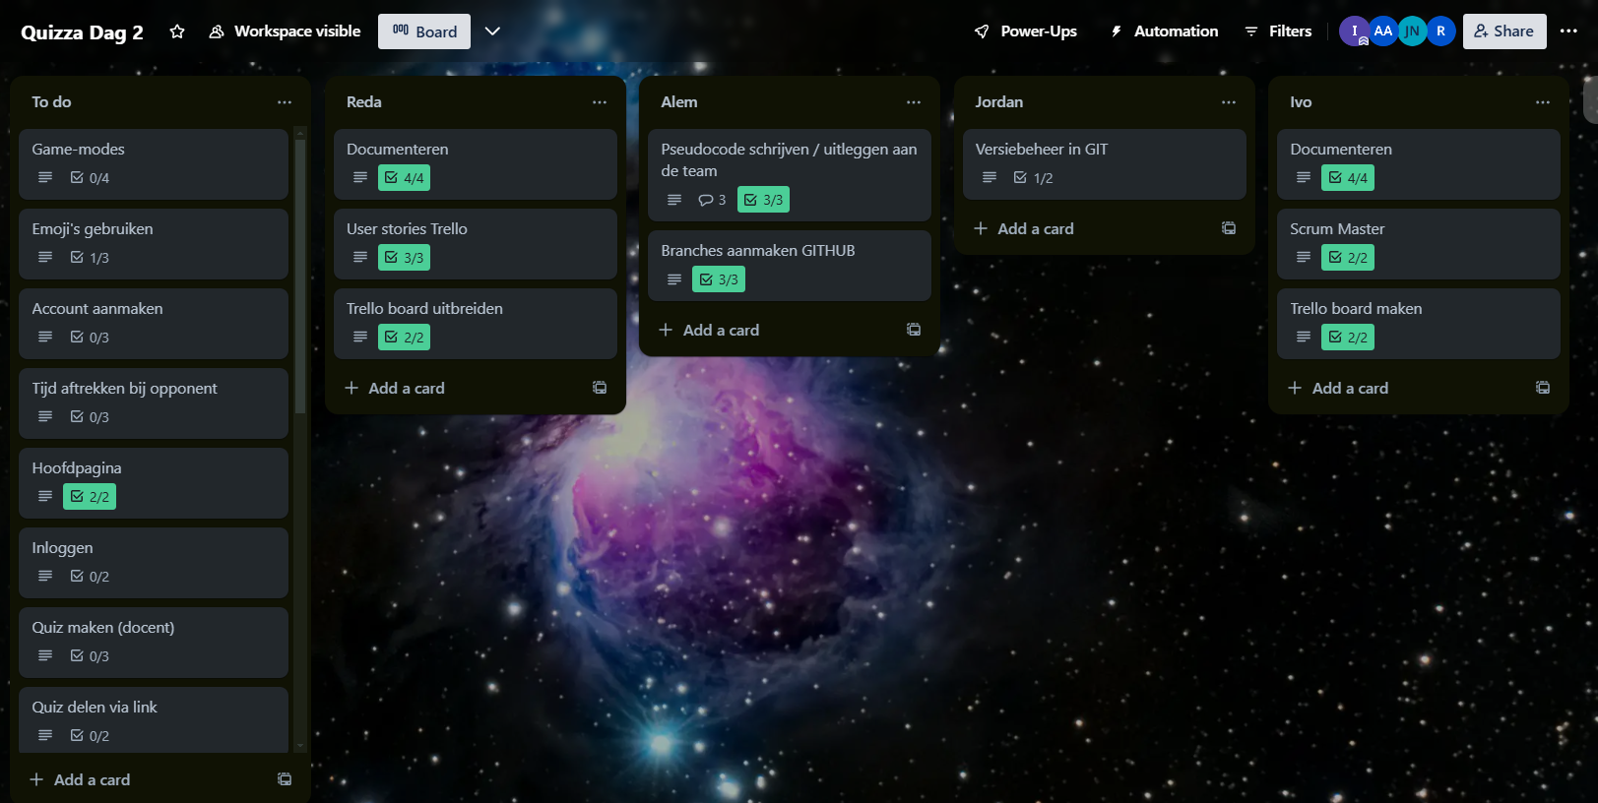

**Onze GitHub en Scrumboard zijn hier te vinden**

[Scrum Board](https://trello.com/invite/b/6786218fc3ee78e509920488/ATTIb299e7eaddb77216944ca74324fa8d89C12C2D26/quizza-dag-2)

[Github](https://github.com/JTnadrooi/Projectweek_2)